Fundamentos de programación.

Tarea 2. Algoritmos y programas.

Antes de iniciar la tarea debes hacer fork al proyecto que se encuentra en:

# https://github.com/FundamentosProgramacion/Tarea_02

Después de hacer fork, clona el proyecto en tu computadora y completa este documento como se pide en cada uno de los 5 problemas.

Al terminar, debes subir a tu cuenta de github los cambios y hacer un Pull Request para que califique tu trabajo. NO OLVIDES agregar tu nombre directa o indirectamente para que se registre tu calificación de manera correcta.

1. Elabora un algoritmo y escribe un programa que muestre en la pantalla la siguiente información:
   * Tu nombre completo.
   * Tu matrícula.
   * Tu carrera.
   * Tu escuela de procedencia (Preparatoria, si es Prepa Tec el programa que cursaste)
   * Dos o tres líneas que te describan de manera general (gustos, habilidades, deportes, libros preferidos, viajes, etc.)

|  |
| --- |
| Análisis.  Entradas: (No hay) Salidas: Nombre, Carrera, Escuela de Procedencia e info. personal  Relación E/S: (No hay)    Inserta aquí la imagen con el algoritmo. (foto, captura de pantalla, texto, etc.)   1. Imprimir nombre 2. Imprimir matricula 3. Imprimir carrera 4. Imprimir escuela de procedencia 5. Imprimir texto acerca de mi       El programa lo escribes directamente en el archivo en github, miInfo.py. |
| Ejemplo de salida:    Nombre:  Margarito Pérez  Matrícula: A01112131 Carrera:  ISC  Escuela de procedencia:  Prepa Tec, programa Bicultural  Descripción:  Me gusta la tecnologia y todo lo relacionado con la computacion.  Practico el futbol americano y me gusta tocar la guitarra. |

1. La velocidad de un auto puede calcularse con la fórmula *v = d/t*. (v-velocidad, d-distancia, ttiempo). Elabora un algoritmo y escribe un programa que pregunte al usuario la velocidad a la que viaja un auto (km/h) y calcule e imprima lo siguiente:
   * La distancia en km. que recorre en 7 hrs.
   * La distancia en km. que recorre en 4.5 hrs.
   * El tiempo en horas que requiere para recorrer 437 km.

|  |
| --- |
| Análisis.  Entradas:  Salidas:  Relación E/S:    Inserta aquí la imagen con el algoritmo. (foto, captura de pantalla, texto, etc.)    El programa lo escribes directamente en el archivo en github, auto.py. |
| Ejemplo de salida: (Siempre imprime un decimal)    **Velocidad del auto en km/h: 115**  Distancia recorrida en 7 hrs: 805.0 km  Distancia recorrida en 4.5 hrs: 517.5 km  Tiempo para recorrer 500 km: 3.8 hrs. |

1. Elabora un algoritmo y escribe un programa que calcula el costo total de una comida en un restaurante.
   * El programa le pregunta al usuario el total de la comida.
   * Agrega 13% de propina y 15% de IVA.
   * Cada porcentaje se calcula con respecto al costo de la comida.
   * Imprime:
     + El subtotal (costo de la comida) o La propina. o El IVA.
     + El total a pagar. (subtotal + propina + IVA)

Análisis.

Entradas: El subtotal

Salidas: el subtotal, la propina, el IVA y el total

Relación E/S:

Subtotal * .13 = propina

Subtotal * .15 = IVA

Subtotal + propina + IVA = Total a Pagar

Inserta aquí la imagen con el algoritmo. (foto, captura de pantalla, texto, etc.)

1 Leer el subtotal

2 Calcular propina (subtotal * .13)

3 Calcular el IVA (subtotal * .15)

4 Calcular el total a pagar(subtotal + propina + IVA)

5 Imprimir subtotal, propina, IVA y total a pagar (con 2 decimales)

El programa lo escribes directamente en el archivo en github, cuenta.py.

|  |
| --- |
|  |
| Ejemplos de salida: (mostrar centavos en las cantidades)    **Costo de su comida: 100**  Propina: $13.00  IVA: $15.00  Total a pagar: $128.00  _________________________    **Costo de su comida: 255**  Propina: $33.15  IVA: $38.25  Total a pagar: $326.40 |

1. Elabora un algoritmo y escribe un programa que calcula el porcentaje de hombres y mujeres inscritos en una clase.
   * El programa le pregunta al usuario el número de mujeres y el número de hombres inscritos.
   * Imprime:
     + El número total de alumnos inscritos. o El porcentaje de mujeres.
     + El porcentaje de hombres.

|  |
| --- |
| Análisis.  Entradas: Hombres inscritos, Mujeres inscritos  Salidas: Total de alumnos, Porcentaje de Hombres, Porcentaje de mujeres  Relación E/S:  Total de alumnos = Hombres inscritos + Mujeres inscritas  Porcentaje de Mujeres = (Total de alumnos / mujeres inscritas) * 100  Porcentaje de Hombres = (Total de alumnos / hombres inscritos) * 100    Inserta aquí la imagen con el algoritmo. (foto, captura de pantalla, texto, etc.)  1 Leer Hombres Inscritos y Mujeres Inscritas  2 Calcular el total de alumnos (Hombres inscritos + Mujeres inscritas)  3 Calcular porcentaje de mujeres [(Total de alumnos / mujeres inscritas) * 100]  4 Calcular porcentaje de hombres [(Total de alumnos / hombres inscritos) * 100]  5 Imprimir Total de inscritos, porcentaje de hombres y porcentaje de mujeres (con un decimal)    El programa lo escribes directamente en el archivo en github, porcentajes.py. |
| Ejemplo de salida (un decimal en los porcentajes):    **Mujeres inscritas: 13**  **Hombres inscritos: 15**  Total de inscritos: 28  Porcentaje de mujeres: 46.4%  Porcentaje de hombres: 53.6% |

1. Elabora un algoritmo y escribe un programa que calcula la distancia entre dos puntos.
   * El programa le pregunta al usuario las coordenadas x1, y1 del primer punto y, también, las coordenadas x2, y2 del segundo punto.
   * Imprime:
     + La distancia entre los dos puntos.

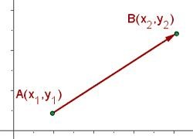 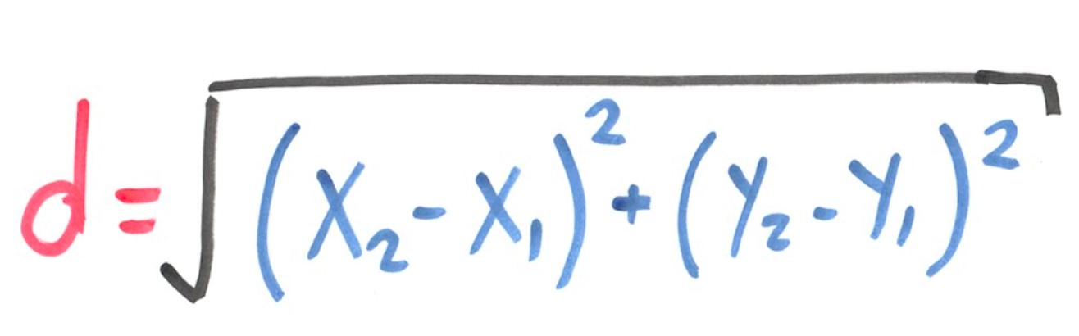

|  |
| --- |
| Análisis.  Entradas: (x1, y1) (x2, y2)  Salidas: la distancia entre dos puntos  Relación E/S: distancia = {([x2 – x1] ** 2) + ([y2 – y1] ** 2)} ** .5    Inserta aquí la imagen con el algoritmo. (foto, captura de pantalla, texto, etc.)  1 Leer coordenadas del punto 1  2 Leer coordenadas del punto 2  3 Calcular la distancia: {([x2 – x1] ** 2) + ([y2 – y1] ** 2)} ** .5  4 imprimir coordenadas del punto 1, del punto 2 y la distancia entre ambos    Crea el programa desde cero y lo agregas al repositorio en github, coordenadas.py. |
| Ejemplo de salida (4 decimales en el resultado):    **x1: 6 y1: 4 x2: 10 y2: 5**  Distancia: 4.1231 |

Evaluación.

*Problema Análisis Algoritmo Programa*

|  |  |  |  |
| --- | --- | --- | --- |
| *1* | 7 | 7 | 6 |
| *2*  *3*  *4*  *5* | 7 | 7 | 6 |
| 7 | 7 | 6 |
| 7 | 7 | 6 |
| 7 | 7 | 6 |